ПЛАН УРОКА
ПРЕДМЕТ: МАТЕМАТИКА
КЛАСС: 1
Тема урока: «Нумерация чисел от 1 до 10» (закрепление)

Оборудование урока: мультимедийный проектор, компьютер, раздаточный материал (конверты со счётным материалом), карточки обратной связи.

Предметные компетенции | Цели урока
Информационная | Образовательная: закрепят знания о нумерации чисел в пределах 10; закрепят навыки сложении и вычитании в пределах 10;
Социально-коммуникативная | Развивающая: развивают наблюдательность, познавательную активность ; навыки каллиграфического письма,
Самореализация и разрешение проблем | Воспитательная: воспитывают бережное отношение к природе и животным;

ХОД УРОКА
№ | Этапы урока | Деятельность учителя | Деятельность учащихся | Примечание
1 | Организационный момент | Здравствуйте, ребята!  Все ли правильно сидят?  Все ль внимательно глядят?  Руки на месте?  Ноги на месте?  Локти у края.  Спина – прямая.  На улице пасмурно, а у нас в классе стало тепло и светло от ваших улыбок. Пусть наши улыбки помогут нам провести урок интересно и с пользой. | Дети настраиваются на урок, улыбаются друг другу.
2. | Сообщение темы и цели урока | - На уроке мы будем выполнять задания, давать полные ответы, внимательно слушать учителя, ответы своих товарищей, помогать друг другу.  - Мы повторим состав чисел, соседей числа, будем закреплять навыки сложения и вычитания  -Ребята, а вы любите сказки?  - Сегодня нас ждет путешествие в сказку. А в какую, попробуйте угадать.  Перед волком не дрожал,  От медведя убежал,  А лисице на зубок  Все ж попался …С-Д (колобок)  С-Д - Жил на свете колобок,  Колобок – румяный бок.  А-Я Он из сказки укатился  И сегодня к нам, ребята,  А-Я На урок он прикатился. (Изображение колобка)  - Колобок очень хочет посмотреть, как вы научились работать на уроке, правильно сидеть за партой, выполнять все задания учителя. Вы готовы отправиться вместе с Колобком по математическим дорожкам?  - Тогда в путь! | Колобок  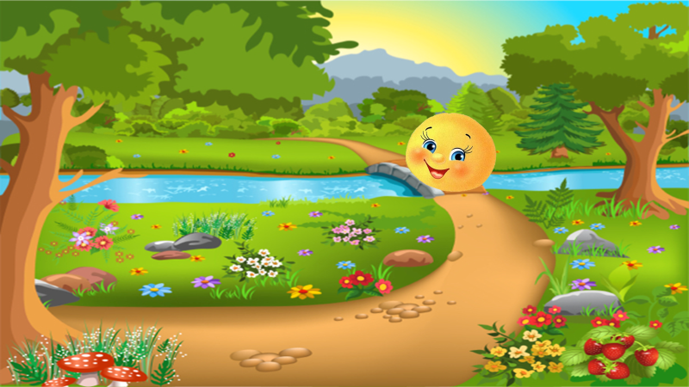
3 | Актуализация знаний | - - Какую форму напоминает колобок?  - А-Я (шар). А знаете ли вы остальные фигуры? Назовите их. А-Я Квадрат, А-Я прямоугольник, А-Я треугольник.  С-Д -Спрыгнул Колобок с окошка и покатился по тропинке и оказался в необыкновенном лесу. Чем же он необычен? (лес состоит их геометрических фигуА из каких фигур состоит лес  2.АКТУАЛИЗАЦИЯ ЗНАНИЙ  С-Д – Катится Колобок,  А-Я а навстречу ему Заяц. Что он сказал Колобку? Давайте выполним задания Зайчика и этим поможем Колобку.  слайд  -Назовите «соседей» числа 4.  -Назовите «соседей» числа 7.  -Назовите «соседей» числа 9.  - Какие числа пропущены ? 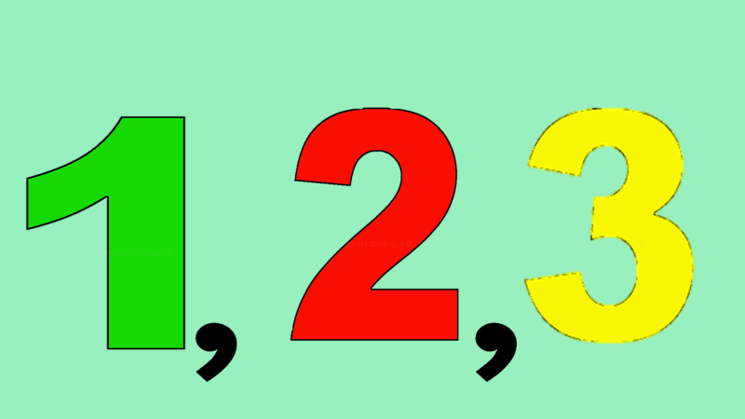 | Шар  А-Я Квадрат, А-Я прямоугольник, А-Я треугольник.  (лес состоит их геометрических фигур  Из треугольников, из кругов, из овалов.  Соседи числа 4 – 3 и 5  Соседи числа 7- 6 и 8  Соседи числа 9- 8 и 10  Пропущены числа 2,8,6 | 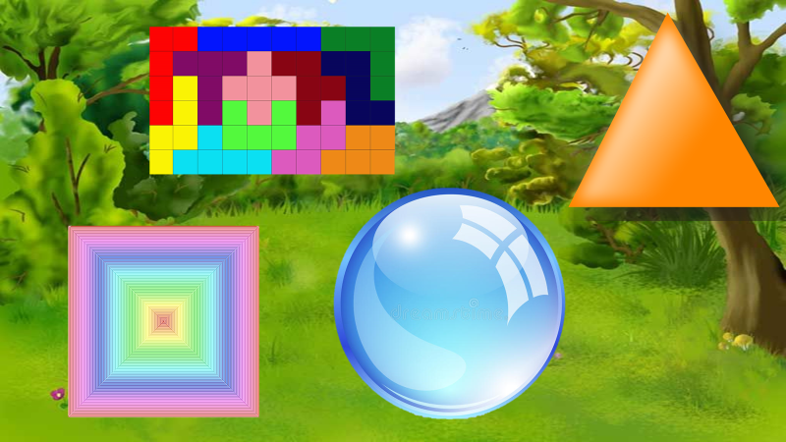  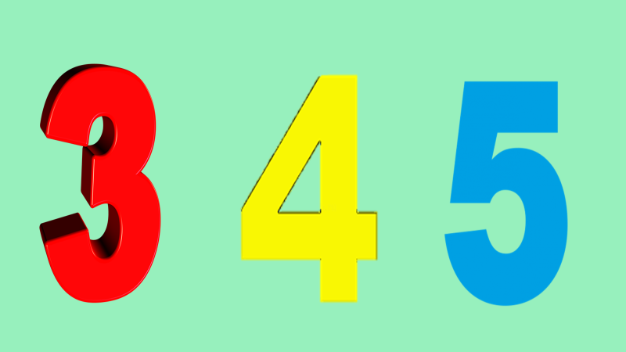
4 | Физкультминута | Мы считали и устали. Дружно все и тихо встали.  Ручками похлопали, раз-два-три.  Ножками потопали, раз-два-три.  И еще потопали и дружней похлопали.  Сели, встали, и друг друга не задели,  Мы немножко отдохнем и опять считать начнем. | Дети выполняют движения по тексту.
5 | Применение знаний на практике | С-Д - Покатился Колобок по лесной тропинке.  А-Я Вдруг повстречал он волка. - Что хотел Волк сделать с Колобком? Давайте выполним задание Волка и поможем Колобку.  1 команда 2 команда 3 команда  2+1= 3+1= 4+1=  3+4= 5+2= 6+2=  5-4= 6-3= 7-3=  7-7= 8-8= 6-6=  С-Д - Не успел Колобок отправиться дальше по лесной дорожке, А-Я а навстречу ему… кто? Медведь. Что он сказал Колобку?  Поможем Колобку – выполним задание Медведя  - Заселяем домики 9 8 6  - Неравенство 2 и 4, 5 и 8, 3+1 5  С-Д - Не устали? Можно идти дальше. А чей это рыжий хвостик мелькает в кустах? (лисы).  Хитрая Лиса приготовила вам задание:  - Давайте изменим конец сказки. Лиса, дай нам задание, мы его выполним и спасем Колобка.  С-Д Давайте решим задачу. На дерево прилетели 5 голубей, а затем ещё 2 голубя. Сколько всего голубей прилетело.  С-Д На полянке у дубка  Крот увидел А-Я 2 грибка.  А подальше, у сосны,  Он нашёл ещё А-Я один.  Ну-ка, кто сказать готов:  Сколько крот нашёл грибов?  У детей было 10 воздушных шаров. Один шар улетел. Сколько шаров осталось?  -Сколько шаров было? (10)  -Сколько шаров улетело? (1)  -Сколько шаров осталось? (9)  -Как это можно записать? (10-1=9)  5. ДИФФЕРЕНЦИРОВАННОЕ ЗАДАНИЕ  Яблоки (1уровень: решить примеры)  4+4=  5+3=  6-2=  8-3=  Груши (2 уровень: сравнить выражения)  4+3*5-1  6*5+0  3+3*4+2  Бананы (3 уровень: вставить нужную цифру)  4+ □=6 3+2=□  10-□=9 □+1=7  □-2=8 □-2=1 | 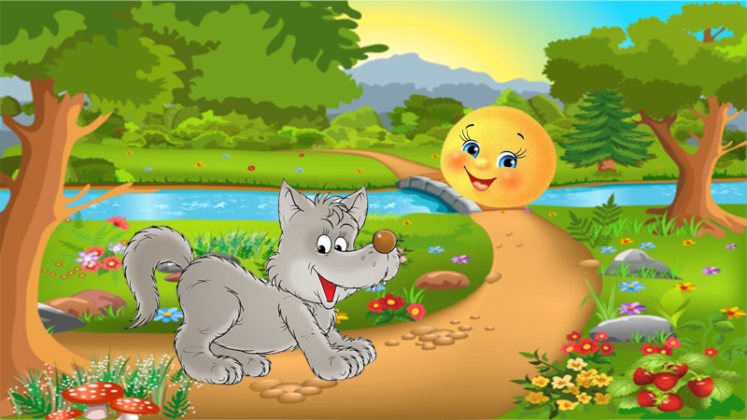  По очереди выходят к доске и решают примеры  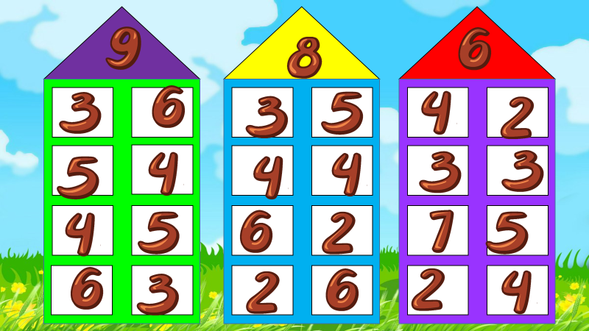  Заселяют цифры в домики  Выполняют задание лисы  5+2=7  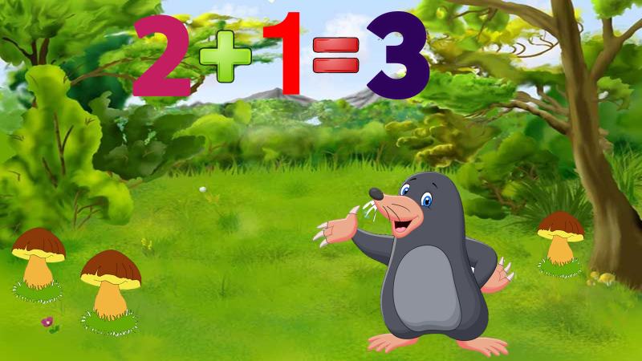  2+1=3  10-1=9  Решают примеры
5 | Рефлексия | - Молодцы! Вы хорошо поработали на уроке и спасли Колобка.  - Что мы повторили сегодня на уроке?  - Какое задание вам понравилось больше всего?  - С какими трудностями встретился Колобок?  - Что вы сделали, чтобы ему помочь?  - Если вам понравился урок – похлопайте в ладошки. | Состав чисел, определяли соседей числа, решали примеры на сложение и вычитание, составляли задачу по картине.  Хлопают в ладоши | Самооценка при помощи смайликов

